F1005

**AC2_FUERZA Y CAMPO ELÉCTRICO**

Nombre ______________________________________________ Matrícula ______________

Nombre ______________________________________________ Matrícula ______________

Nombre ______________________________________________ Matrícula ______________

**Instrucciones:**

Resuelve cada uno de los problemas que a continuación se te presentan. No olvides anotar datos (5 puntos), ecuaciones (15 puntos), desarrollo (60 puntos) y marcar tus resultados con las unidades correspondientes (20 puntos)

**Etapa 1 Problemas prácticos**

**Problema 1**

Dos cargas puntuales están situadas sobre el eje x del modo siguiente: la carga q1=-4.00 nC está en x= 0.200m, y la carga q2= -5.00 nC está en x= -0.300m, ¿Cuál es la magnitud y la dirección de la fuerza resultante ejercida por estas dos cargas, sobre una carga puntual negativa q3=+6.00 nC, que se halla en el origen?

Solución:

**Problema 2**

Se muestran tres cargas puntuales fijas: q1 = -1.50 μC, q2 = -2.50 μC y q3 = +3.50 μC. La carga q1 está situada en (0, a), q2está ubicada en (0, 0) y q3 está localizada en (b,0),donde a = 8.00 m y b = 6.00 m. ¿Qué campo eléctrico producen estas tres cargas en el punto P = (b, a)?

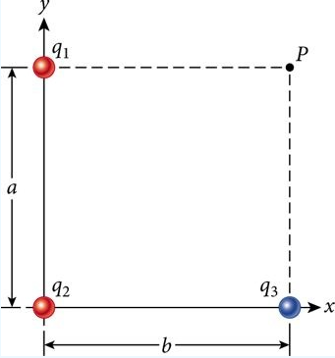

Solución:

**Problema 3**

Tres cargas puntuales se encuentran a lo largo de un círculo de radio r en ángulos de 30°, 150° y 270°, como se muestra en la figura. Encuentre una expresión simbólica para el campo eléctrico resultante en el centro del círculo.

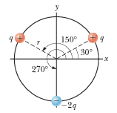

Solución:

**NOTA:**

Incluyan, al menos, 3 referencias utilizadas y cítenlas en sus procedimientos.

